NAMA NIM PRODI
: ade neviyani
:19051397018
: D4 MI 2019A

ANALISIS DESAIN DAN PERANGKAT LUNAK

spesifikasi proses dal algoritma program

1. DFD level 1
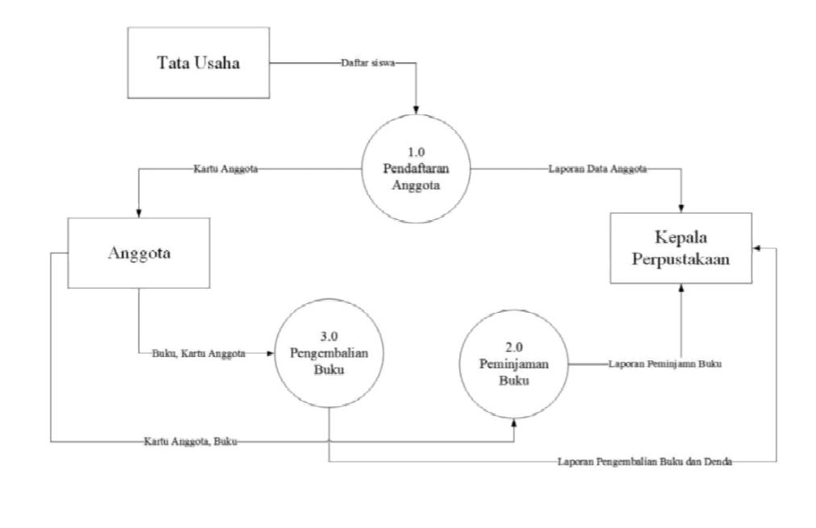

1.0 Pendaftaran

Begin

While anggota mendaftarkan diri Do

Rekam data anggota

End While

End

2.0 Peminjaman Buku

Begin

Pilih proses

If pilihan = peminjaman Then

Rekam data peminjaman

Else pilihan = pengembalian Then

Tampilkan informasi peminjaman

If denda Then

Rekam pengembalian tepat waktu

Else tidak Then

Rekam tidak melakukan pengembalian

Rekam data pengembalian

End

3.0 Pengembalian Buku

Begin

Pilih proses

If pilihan = laporan_peminjaman Then

Print laporan peminjaman

Else pilihan = pengembalian Then

Print laporan pengembalian

End

2. DFD level 2
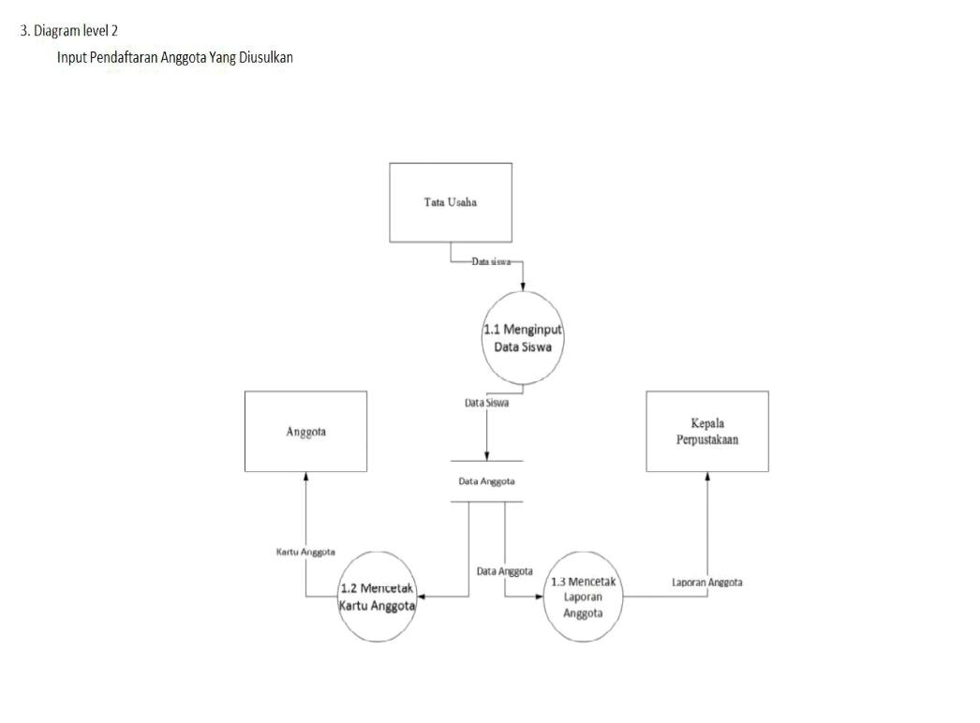

1.1 menginput data siswa

Begin

While siswa mendaftarkan diri Do

Rekam data anggota siswa
End While

End

1.2 mencetak kartu anggota

Begin

Read identitas anggota

Rekam kartu anggota

Print kartu anggota perpustakaan

End

1.3 mencetak laporan anggota

Begin

Read data anggota

Rekam laporan

Print laporan data anggota

End
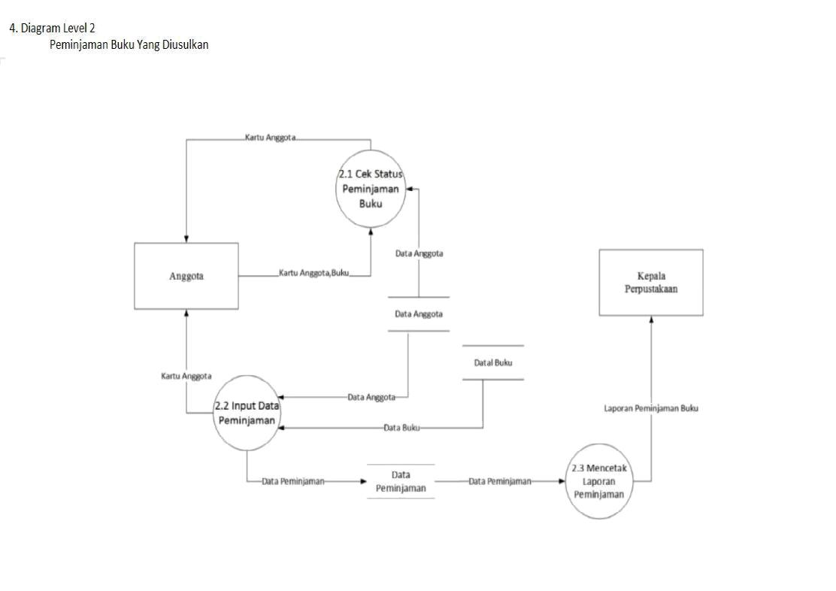

2.1 cek status peminjaman buku

Begin

While anggota melakukan peminjaman buku Do
Rekam kartu anggota buku

End

2.2 data peminjaman

Begin

While anggota melakukan peminjaman Do

Rekam data peminjaman

End

2.3 laporan peminjaman

Begin

Tampilkan laporan daftar peminjaman buku

Print laporan

End

- Algritma Program

  - Menu

Data Anggota Data Buku
Data Peminjaman Buku

Data Pengembalian Buku dan Denda Tampil Data
  - Isi Data Anggota Nama
Id Anggota

  - Isi Data Buku Kode Buku Status Buku

  - Isi Data Peminjaman Buku Kode Buku
Status Buku Nama Anggota Id Anggota Tanggal

- Isi Tampil Data Nama Anggota Id Anggota Judul Buku Kode Buku Tanggal

- Isi Data Pengembalian Buku dan Denda Nama Anggota
Id Anggota Tanggal Kode Buku

Denda (Y/N)

